Dr. Karikó Katalinról nevezte el egyik tantermét a Semmelweis Egyetem
A Nobel-díjas dr. Karikó Katalin nevét viseli a Semmelweis Egyetem Általános Orvostudományi Kar (ÁOK) Farmakológiai és Farmakoterápiás Intézetének felújított, 24 férőhelyes, okostáblával felszerelt interaktív oktatásra is alkalmas szemináriumi terme. Az intézmény Nagyvárad téri Elméleti Tömbjében lévő tanterem április 10-i ünnepélyes átadóján jelen volt dr. Karikó Katalin is.
A Semmelweis Egyetem különböző kutatási projektek révén hosszú ideje aktív és élő tudományos kapcsolatot ápol a 2023-ban orvosi-élettani Nobel-díjat kapott kutató munkacsoportjával, 2022-ben pedig az intézmény legnagyobb presztízsű elismerésével, a Semmelweis Budapest Award-dal is kitüntette dr. Karikó Katalint.
A Nobel-díjas kutató gyógyszerfejlesztésre is kiható munkássága előtt tiszteleg a Semmelweis Egyetem ÁOK Farmakológiai és Farmakoterápiás Intézete azzal, hogy dr. Karikó Katalinról nevezte el egyik tantermét, emellett a tudós sikeres életpályáját is követendő példaként állítja ezzel a gesztussal az intézmény az egyetemi hallgatók elé.
Az egyetem Nagyvárad téri Elméleti Tömbjének első emeltén található 24 férőhelyes gyakorlati terem április 10-i ünnepélyes átadóján dr. Merkely Béla rektor úgy fogalmazott, a Nobel-díjas kutató példája is bizonyítja, hogy a magas szintű tudományos eredmények eléréséhez kiváló felsőoktatás szükséges. „A Semmelweis Egyetem a nemzetközi rangsorok egyik legsikeresebb magyar szereplője, a Times Higher Education (THE) 2024-es világranglistáján a világ 300 legjobb intézménye között tartják számon, ám célként tűztük ki, hogy 2030-ra egyetemünk a világ száz intézménye közé kerüljön” – tette hozzá a rektor.
Dr. Merkely Béla szerint dr. Karikó Katalin sikeres pályája hűen példázza a hallgatók és a fiatal kutatók számára, hogy a tudományos kutatásokba fektetett idő és energia, a kitartó és következetes munka mindig meghozza a gyümölcsét, hiszen akkor is elszántan, állhatatosan kutatott tovább, amikor nehézségekkel találkozott.
Orvosként, tudósként és kutatóként a legfontosabb, hogy legyünk nyitottak, érdeklődőek, merjünk kérdéseket feltenni, hiszen csak így találhatunk új terápiás lehetőségeket és válaszokat a tudomány újonnan felmerülő kérdéseire – fejtette ki.
Dr. Karikó Katalin Nobel-díja a tudományos kutatás és innováció fontossága mellett a nemzetközi együttműködések jelentőségére is ráirányította a figyelmet. A tudományos fejlődés záloga az együttműködésben, határokon átívelő tudástranszferben rejlik, hiszen ha tudásunkat megosztjuk, kutatásainkat hatékonyabbá tehetjük, és még kiemelkedőbb eredményeket érhetünk el.
A kutatás küldetés, olyan hivatás, amely inspirálja a kutatót: minden egyes nap alig várja, hogy bemenjen a munkahelyére, hogy állandóan azon gondolkodjon, mivel lehetne még jobb, még eredményesebb a munkája, és a végén valami olyasmire kapjon választ, amivel az embereken segíthet
– áll a felújított tanterem falán dr. Karikó Katalin hivatástudatra ösztönző gondolata. A kutató nagy megtiszteltetésnek nevezte, hogy a Semmelweis Egyetem róla nevezte el egyik tantermét, és jó tanulást kívánt a hallgatóknak.
„Dr. Karikó Katalin felfedezése a gyógyszerkutatás új dimenzióját nyitotta meg, ezért rendkívül felemelő intézetünk számára, hogy az első magyar női Nobel-díjasról elnevezett szemináriumi teremben taníthatjuk a fiatal orvosokat és kutatókat a farmakológia és farmakoterápia tudományára” – emelte ki dr. Ferdinandy Péter, a Semmelweis Egyetem Farmakológiai és Farmakoterápiás Intézet igazgatója az átadón.
Dr. Karikó Katalin a Semmelweis Egyetem vele készített korábbi videóinterjújában azt tanácsolta a fiataloknak, hogy a fontos és égető kérdésekre koncentráljanak tudományos munkájuk során, és kiemelte annak jelentőségét, hogy élvezzék azt, amit csinálnak.
Sajtókapcsolat:
- +36 20 670 1574
- hirek@semmelweis.hu
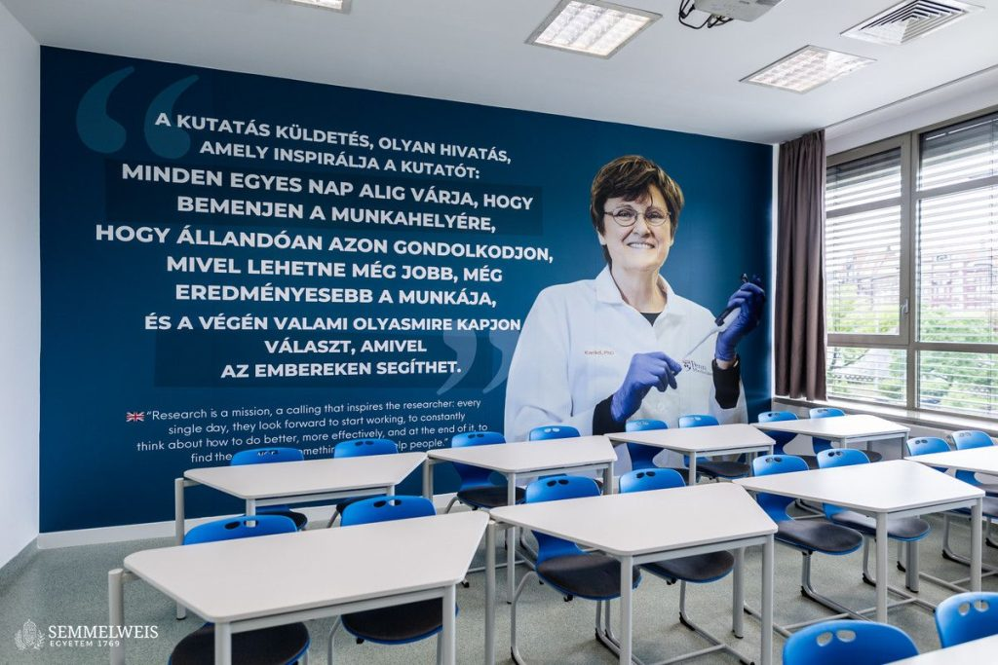 | © Fotó: Barta Bálint – Semmelweis Egyetem
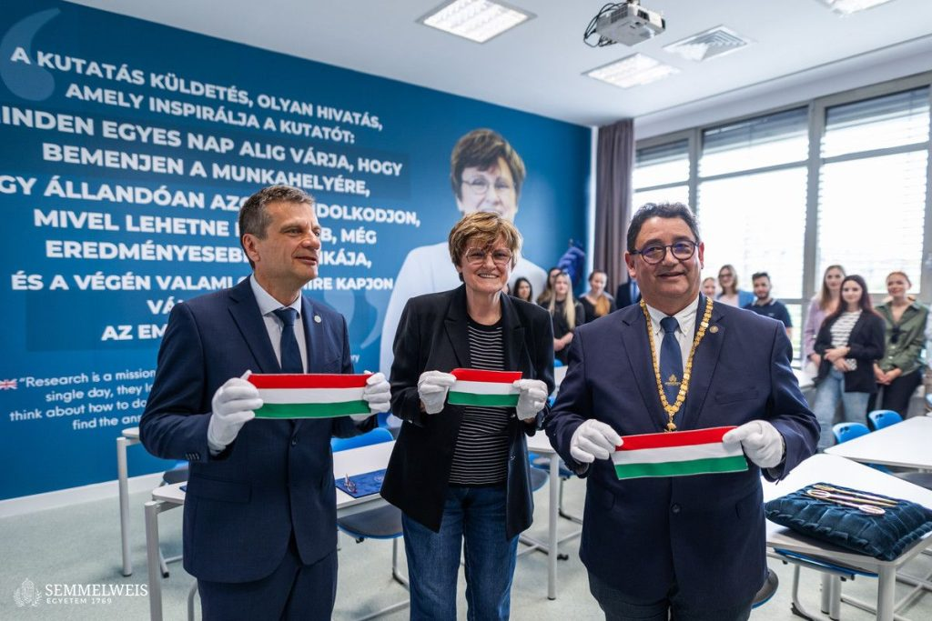 | © Fotó: Barta Bálint – Semmelweis Egyetem
Eredeti tartalom: Semmelweis Egyetem
Továbbította: Helló Sajtó! Üzleti Sajtószolgálat
Ez a sajtóközlemény a következő linken érhető el:

